環保節能在「豐園」 低碳社區非夢事
- 緣起
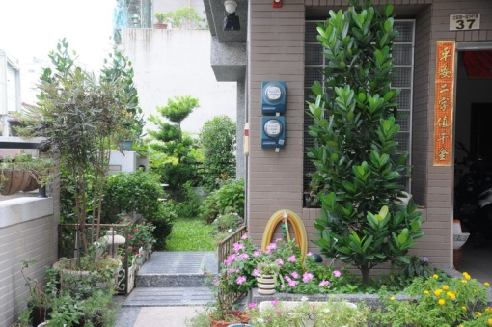
二年前，原本還不想換房子的爸媽突然心動地付了議價金，想買一棟房子。我好奇這個變化，問爸媽為何有如此決定？物美價廉是他倆給我的答案。價廉，是因當時世界經濟局勢正處於由美國所引發的經融風暴中，房地產是屬於買方市場，政府又推出優惠的代款利率刺激房市；物美，這社區只有六戶，戶戶純獨棟，四面採先，廣開窗戶，通風良好，爸爸說有福氣住進去，就可體認這房子的好。
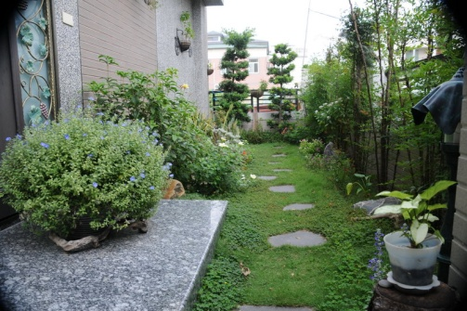
有幸我搬家了，新家鄰居也紛紛進住，大夥由裝潢、買電氣…，到廣植花草樹木，忙得不亦樂乎。更有甚者，將原本只做為採光用的玻璃牆改裝成窗戶，不僅採光又能通風；設製雨水、先滌水儲存設備；頂樓綠化成為空中花園；設置霧化噴水器，爸爸說這社區住戶很有環保節能概念，和這群人住在一起，真有福份。
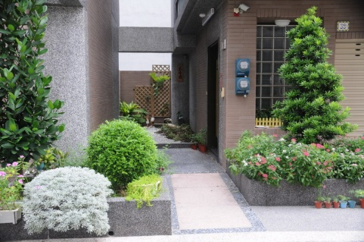
而怎樣的設備？怎麼樣的作為？才符合環保、才是節能減碳，我心中滿是疑惑。又每逢下雨時，社區裡盡是蝸牛橫行、蛙鳴不斷，且鳥在社區樹上築巢，偶爾，也有螢火蟲來造訪，這些狀況是我以前住在公寓裡，前所未聞的事。適逢暑假有個「節能減碳網路競賽—超級小省長」的比賽，鼓勵學生化身為「超級小省長」，就決定利用這項活動一石二鳥，一方面徹底了解「豐園社區」的生態與住戶實際環保節能的作為，二來利用這比賽豐富我這方面的知識，順便檢視自己在實際生活中不足之處，探討結果也可提供住戶參考，期能「豐園社區」邁向環保又節能的低碳社區。
- 準備工作與計畫
我請教爸媽，上網查詢資料，依「環保」、「節能」二部分，「環境保護」與「生態保育」、「節約能(資)源」與「減少碳排放」四向度製作了一張「豐園社區」環保節能現況空白調查表（如表一）後，就挨家挨戶的調查與訪談。
表一 「豐園社區」環保節能現況空白調查表
 |  |  | 37號 | 39號 | 41號 | 43號 | 45號 | 47號
環  保 | 環  境  保  護 | 一樓設有花園
環  保 | 環  境  保  護 | 頂樓設有花園
環  保 | 環  境  保  護 | 室內有植栽
環  保 | 環  境  保  護 | 能資源分類並回收
環  保 | 環  境  保  護 | 能廚餘回收
環  保 | 生  態  保  育 | 花園有蝸牛
環  保 | 生  態  保  育 | 花園有蜜蜂、蝴蝶
環  保 | 生  態  保  育 | 曾發現鳥在你家築巢
環  保 | 生  態  保  育 | 螢火蟲曾在你家出現
節  能 | 節  約  能  （資）源 | 設置太陽能熱水器
節  能 | 節  約  能  （資）源 | 選購有節能標章的電器
節  能 | 節  約  能  （資）源 | 在白天（晴天）開電燈
節  能 | 節  約  能  （資）源 | 幾月份開使吹冷氣
節  能 | 節  約  能  （資）源 | 使用冷氣時撘配風扇
節  能 | 節  約  能  （資）源 | 使用冷氣時溫度設為幾度？
節  能 | 節  約  能  （資）源 | 會拔除不用的電器插頭
節  能 | 節  約  能  （資）源 | 全面使用省電燈炮
節  能 | 節  約  能  （資）源 | 設有雨水、污水儲存桶
節  能 | 減  少  碳  排  放 | 上班上學所使用的交通工具
節  能 | 減  少  碳  排  放 | 汽機車能定期檢查保養
節  能 | 減  少  碳  排  放 | 怠速
節  能 | 減  少  碳  排  放 | 素食天數

- 探訪結果
探訪結果如表二「豐園社區」環保節能現況調查表。
表二「豐園社區」環保節能現況調查表
 |  |  | 37號 | 39號 | 41號 | 43號 | 45號 | 47號
環  保 | 環  境  保  護 | 一樓設有花園 | 有 | 有 | 有 | 有 | 有 | 有
環  保 | 環  境  保  護 | 頂樓設有花園 | 有 | 有 | 有 | 有 | 無 | 無
環  保 | 環  境  保  護 | 室內有植栽 | 有 | 有 | 有 | 有 | 有 | 有
環  保 | 環  境  保  護 | 能資源分類並回收 | 有 | 有 | 有 | 有 | 有 | 有
環  保 | 環  境  保  護 | 能廚餘回收 | 有 | 有 | 有 | 有 | 有 | 有
環  保 | 生  態  保  育 | 花園有蝸牛 | 有 | 有 | 有 | 有 | 有 | 有
環  保 | 生  態  保  育 | 花園有蜜蜂、蝴蝶 | 有 | 有 | 有 | 有 | 有 | 有
環  保 | 生  態  保  育 | 曾發現鳥在你家築巢 | 無 | 無 | 有 | 有 | 有 | 有
環  保 | 生  態  保  育 | 螢火蟲曾在你家出現 | 無 | 無 | 有 | 無 | 無 | 有
節  能 | 節  約  能  （資）源 | 設置太陽能熱水器 | 有 | 有 | 有 | 有 | 有 | 有
節  能 | 節  約  能  （資）源 | 選購有節能標章的電器 | 有 | 有 | 有 | 有 | 有 | 有
節  能 | 節  約  能  （資）源 | 在白天（晴天）開電燈 | 無 | 無 | 無 | 無 | 無 | 無
節  能 | 節  約  能  （資）源 | 幾月份開使吹冷氣 | 六月 | 六月 | 六月 | 五月 | 四月 | 六月
節  能 | 節  約  能  （資）源 | 使用冷氣時撘配風扇 | 有 | 有 | 有 | 有 | 無 | 有
節  能 | 節  約  能  （資）源 | 使用冷氣時溫度設為幾度？ | 26 | 26 | 26 | 26 | 25 | 26
節  能 | 節  約  能  （資）源 | 會拔除不用的電器插頭 | 無 | 無 | 有 | 無 | 無 | 無
節  能 | 節  約  能  （資）源 | 全面使用省電燈炮 | 有 | 有 | 有 | 有 | 有 | 有
節  能 | 節  約  能  （資）源 | 設有雨水、污水儲存桶 | 有 | 有 | 有 | 無 | 無 | 無
節  能 | 減  少  碳  排  放 | 近距離會使用腳踏車代步 | 有 | 有 | 有 | 無 | 無 | 有
節  能 | 減  少  碳  排  放 | 汽機車能定期檢查保養 | 有 | 有 | 有 | 有 | 有 | 有
節  能 | 減  少  碳  排  放 | 怠速 | 有 | 無 | 無 | 無 | 有 | 無
節  能 | 減  少  碳  排  放 | 每月素食天數 | 0 | 10 | 1 | 2 | 2 | 2

- 心得與反省
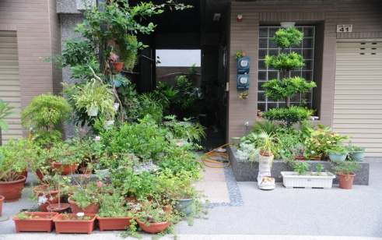
原以為環保節能、低碳生活只是口號，沒想到經過這次小省長活動的探訪後，發現鄰居每個人都為環保盡力，而且真正落實在日常活中，真的太棒了！
從小到大從未見過螢火蟲的我，第一次見到，竟然是在都會區，我認為這跟社區的環境保護有很大的關係，因為廣植花草樹木，使得蝸牛成群。每到下雨天，竟有青蛙大合唱，在家的外面開起演奏會，可見生態的多樣性在豐園社區非夢事。
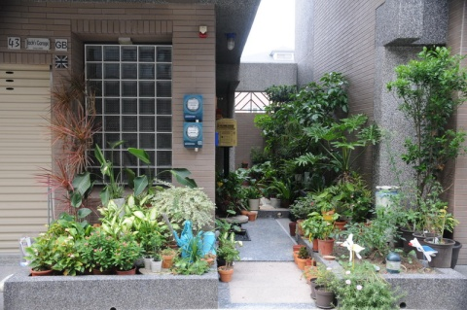
在這社區住了兩年，我越來越能體會綠建築房子的優點，相較以前住的公寓白天仍須開著燈，現在的房子不但採光好、通風又佳，值得一提的是竟然每戶都有防止西曬的一面牆，對於溫室效應的降低真是一大助益。也不像以往的公寓，在四月天就必須開著冷氣，這對於減碳、節能有很大的幫助。
探訪的過程中，鄰居吳叔叔還談到他的夢想─希望利用風力來發電，設置簡易風力發電機，好好利用東北季風的威力。另外，家中原本種植的南天竺，因種子落地後發芽，於是分送鄰居，以致每戶家中都有南天竺可種，而且是免費的。斜對面的林老師家，也再培育各種樹苗，希望分送給人鼓勵大家多種樹，除了綠化外還兼具減碳的功用。每個人都在為環保節能盡力，至於我，雖然平時都能隨手關燈、少吹冷氣、自備環保杯、少吃肉……但仍有不足的地方需要改善，例如：不用的電器要拔掉插頭，但有時嫌麻煩而偷懶，這是我需要再努力的。
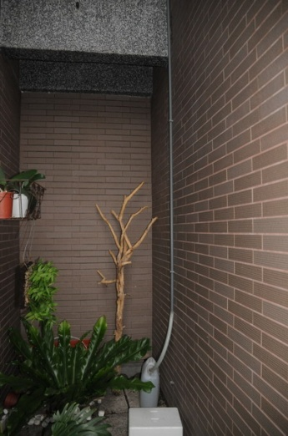
節能減碳和生活有密不可分的關係，因此「隨手做環保 人人有責」，地球是個獨一無二的個體，是世界各地的人們共有的，我們應更加愛護地球，才不會嚐盡自己種下的苦果。

